Министерство образования Республики Беларусь

г. Минск

Государственное учреждение образования

«Белорусский государственный университет информатики и радиоэлектроники»

Специальность «Инженерно-психологическое

обеспечение информационных технологий»

Учебная дисциплина «Основы алгоритмизации и программирования»

Отчет

по лабораторной работе №5

«Динамические массивы»

Подготовил: Студент гр. 410901

Ковалевич К. А.

Проверил:

Минск 2024

***Цель работы:*** сформировать навыки и умения обработки структурированных типов данных, организованных в виде матрицы.

Индивидуальное задание №20 - Дан квадратный массив размерностью 5*5. Найти произведение элементов массива, расположенных в строках, которые начинаются с отрицательного элемента.

Код программы приведен ниже:

#include <iostream>

#include <ctime>

#include <clocale>

using namespace std;

int main()

{

setlocale(LC_ALL, "Russian");

srand(time(NULL));

int p;

p = 1;

int rows = 5;

int columns = 5;

int **arr = new int *[rows];

for (int i=0; i < rows; i++)

{

arr[i] = new int[columns];

}

for (int i = 0; i < 5; i++)

{

for (int j = 0; j < 5; j++)

{

arr[i][j] = rand() % 21 - 10;

cout << arr[i][j] << " ";

}

cout << endl;

}

for (int i = 0; i < 5; i++)

{

if (arr[i][0] < 0)

{

for (int j = 0; j < 5; j++)

{

p *= arr[i][j];

}

}

}

cout << p;

for (int i=0; i < rows; i++)

{

delete[] arr[i];

}

delete[] arr;

return 0;

}

На рисунке 1 показан скриншот работающей программы:

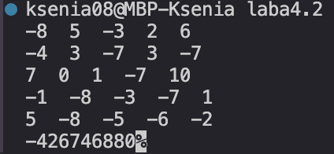

Рисунок 1 – результат программы.

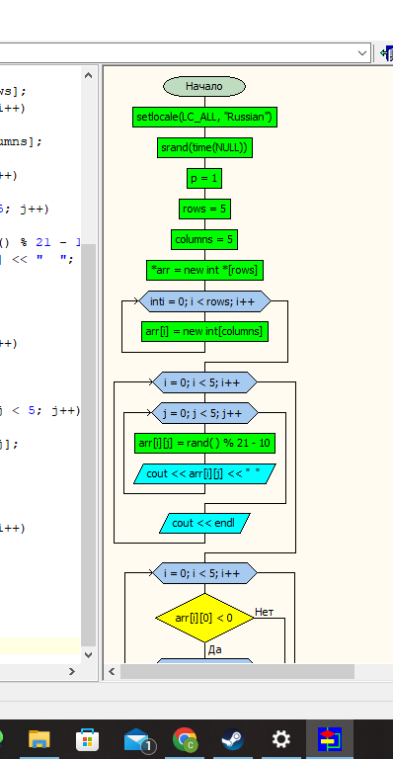

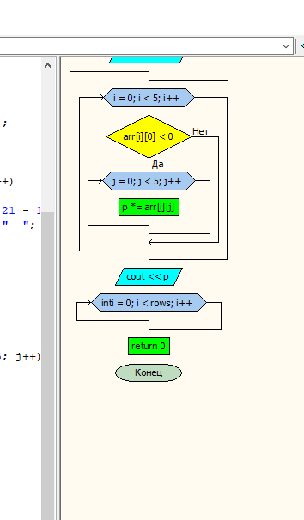

**Вывод**

В ходе выполнения лабораторной работы успешно создана программа. Она способна считать произведение элементов в строке, если она начинается с отрицательного. С использованием динамического массива. Программа написана на языке С++.